增城市2008年九年级物理综合测试一

本试卷分第一部分（选择题）和第二部分（非选择题）。第一部分1到2页，第二部分3至6页。总分100分。考试时间80分钟。

第一部分（选择题 共36分）

一、选择题（每小题3分，共36分）
1.著名的惯性定律是由哪位科学家总结出来的？
A.牛顿； B.焦耳； C.阿基米德； D.托里拆利。

2.太阳、水里的太阳、月亮、井里的月亮，其中是光源的
A.太阳、水里的太阳． B.太阳、月亮
C.月亮、井里的月亮． D.太阳

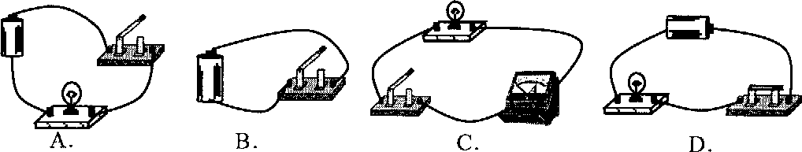
3.以下电路图中，电路正确而且有电流通过的是

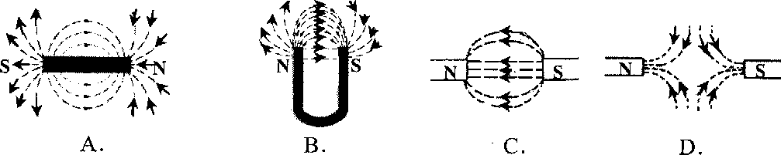
4．下列四幅图中，磁感线的方向、磁极名称标注正确的是

5.水平路上的汽车突然起动，车上的人会如图1所示．以下说法中正确的是
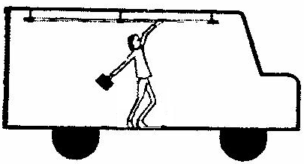
A．人向前倾能说明人具有惯性
B．人向后倾能说明人具有惯性
C．人向前倾能说明车具有惯性
D．人向后倾能说明车具有惯性

图1

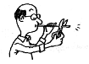
6.图2中，老师用同样的力吹一根吸管，并将它不断剪短，他在研究声音的
A. 响度与吸管长短的关系 B. 音调与吸管材料的关系
C. 音调与吸管长短的关系 D. 音色与吸管材料的关系
图2

7.亮亮根据“分类法”将下列杠杆分成了四组，其中属于省力杠杆一组的是
A．活塞式抽水机的手柄；起子 B．钓鱼竿；道钉撬
C．天平；理发剪 D．筷子；剪铁皮的剪子
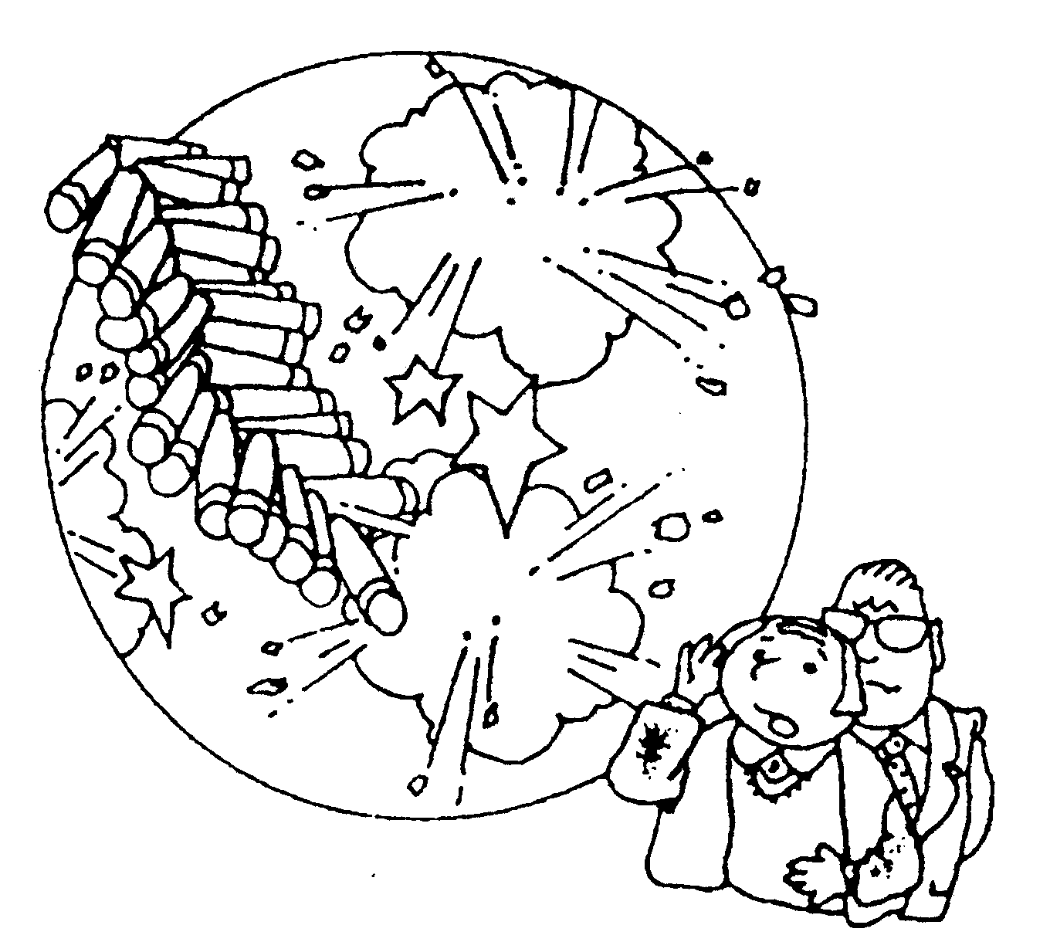
8.在农村的许多地方，过春节人们喜爱放鞭炮（如图3所示），下面是四位同学关于这件事的观点，你觉得谁的观点最正确
A．小明：放鞭炮能增加节日的喜庆气氛，鞭炮声不能算作噪声。
图3
B．小华：放鞭炮没有任何好处。
C．小轩：放鞭炮虽然可以烘托节日气氛，但它产生了噪声、空气污染等问题。
D．小新：只要用收录机播放鞭炮的录音，就不存在噪声污染问题了。

9.小强班上开展“生活处处有物理”的观察实践活动，小强的任务是观察厨房。在下面小强的观察和他对现象的解释中，错误的是
A.炒菜时有“白气”冒出，它是汽化后的水蒸气

B.高压锅是利用液体的沸点随液面气压增大而升高的原理工作的
C.照明用的电灯和连接电饭煲的插座之间是并联关系
D.利用电饭煲煮饭是将电能转化成内能

10.把凸透镜正对太阳光，可在距凸透镜10 cm处得到一个最小最亮的光斑．若用此透镜来观察邮票上较小的图案，且看到的是正立的图象，则邮票到透镜的距离应该
A．大于10 cm B．小于10cm C．大于20cm D．在10cm和20cm之间

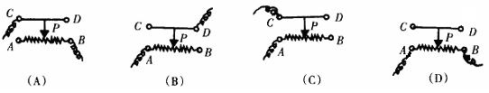
11. 如图4所示的滑动变阻器的四种接法中，当滑片P 向右移动时使电路的电阻变小的接法是
图4
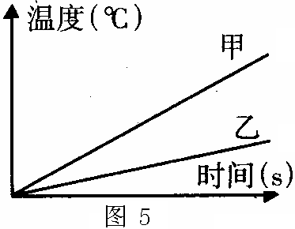
12. 在相同加热条件下，对初温相同的甲、乙两个物体加热，设它们的质量分别为m_{甲}、m_{乙}，比热容分别为C_{甲}、C_{乙}，甲、乙两物体的温度与加热时间关系如图5所示，则
A．若C_{甲}=C_{乙}， 则m_{甲}＝m_{乙}
B. 若C_{甲}＞C_{乙}，则m_{甲}＞m_{乙}
C．若m_{甲}＝m_{乙}，则C_{甲}＞C_{乙}
D．若m_{甲}＞m_{乙}，则C_{甲}＜C_{乙}

第二部分（选择题共64分）
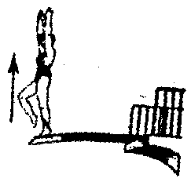
二、填空题（16题每空2分，其他每空1分，共16分）
13．如图6，从运动员腾空跳起向上运动后再向下落入水中，
若不计空气阻力，则运动员的重力势能先 （填
“增大”或“减小”或“不变”），后 （填“增
大”或“减小”或“不变”）。运动员的机械能
（填“增大”或“减小”或“不变”）。
图6

14．一辆汽车不小心陷进了泥潭中，司机按图7所示的甲、乙两种方法安装滑轮，均可将汽车从泥潭中拉出，如果汽车所受阻力为1600N，则甲图人匀速拉动汽车的拉力至少为 ，乙图人匀速拉动汽车的拉力至少为 ，其中比较省力的是
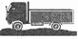
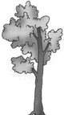

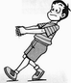
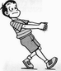
图。（绳与滑轮间的摩擦忽略不计）
甲
乙

图7

15.把烧红的铁棒浸入冷水中，水面上产即出现了“白气”，这一过程中，水先后发生了两个物态变化分别是 和 。用久了的电灯泡会发黑，这里钨丝先后发生的两个物态变化分别是 和 。

16.据报道，目前我国移动电话已超过4.5亿部，居全球首位。移动电话所用的电源大多为锂离子电池，简称锂电池。中国科健股份有限公司生产的B-6380M标准型3.6 V锂电池上标有“900 mA.h（提示：能在900 mA电流下工作1小时）”的字样，则这块锂电池充满电后，贮存的电能是 kWh， 若手机的工作电流为7.5 mA ，此电池可供手机工作 h。
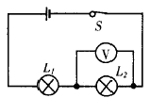
17．在如图8所示的电路中，电源电压是6 V，电压表示数是2 V，电压表测的是灯 两端的电压，灯L₁两端的电压为 V。

三、作图题（每小题3分，共9分）
图8
18.如图9所示，请分别标出通电螺旋管和小磁针的N、S极.
19.如图10所示，作出动力F的力臂。
20.如图11所示，作出穿过透镜的两条光线的光路图
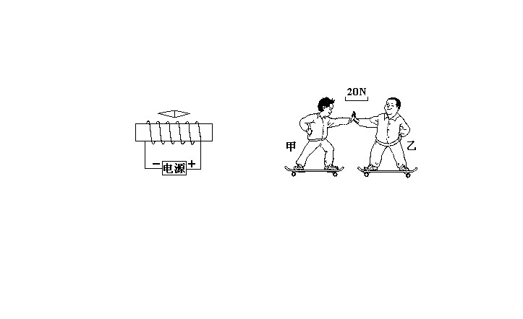
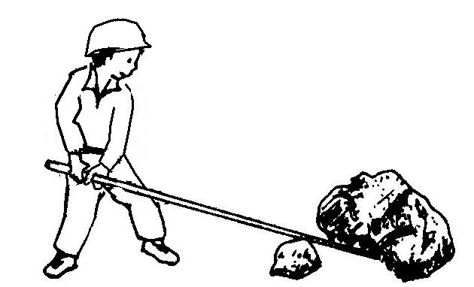
O
图10
F
F

F

图9
图11
四、计算题（21题6分，22题7分，共13分）
解答应写出必要的文字说明、公式和重要演算步骤．只写出最后答案的不能得分．有
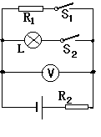数值计算的题，演算过程及结果都要在数字的后面写上单位．
21．如图12所示电路中，电源电压保持不变，R₁=6Ω， R₂＝12Ω，求：
(1) 闭合S₁，断开S₂，电压表示数为3V，则电源电压为多大？
(2) 闭合S₂，断开S₁，电压表示数为6V，小灯泡恰好正常发光，则小灯
泡的额定功率为多大？

图12

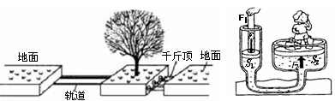
22．在某风景区的建设中，需要将一株千年古樟移动.施工人员先将古樟的枝叶作了修剪，再在其四周深挖．把古樟连根带土挖起，宛如一个长方体的大“花盆”（如图13）.然后施工人员在“花盆”下铺上平行轨道，用4个推力均为5×10⁶N的千斤顶将古樟沿轨道匀速缓慢滑动了35m.求：
(1)移动时，古樟受到的阻力为多少？
(2)在整体平移过程中，4个千斤顶对“花盆”共做了多少功?
(3)千斤顶的工作原理如图所示：两活塞与同一容器的液体相接触，而密闭的液体能够大小
图13
不变地把压强向各个方向传递，而且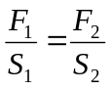，现已知两活塞的直径比D₁∶D₂=1∶20，则要产生以上推力，需用多大的力作用在小活塞上？

五、问答题（6分）
23.阅读下面“一分钟幽默”，回答相关问题：
《把电留住》
儿子：爸爸，电灯为什么要用两根线？
爸爸：一根来电，一根还要让电回去.
儿子：那把这一根剪断，只让电来，不让它回去，咱家就再也不会停电了.
儿子的设想能成立吗？为什么？

六、实验、探究题（24、26题每空1分，25题器材1分，探究2分，27题6分，共20分）
24.如图14所示，甲图读数是________，乙图读数是________
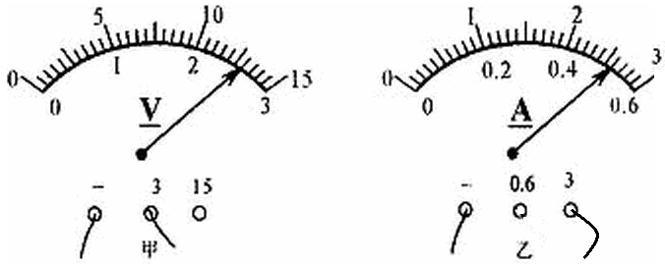

图14

25.在一次物理兴趣小组的活动中，张老师为同学们提供了如图15所示器材：
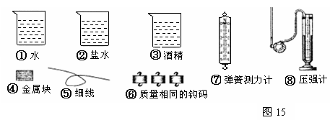

利用这些器材同学们可探究很多物理规律，请从其中选择你所需要的两组器材(每组都可包括1～8个器材，只填所选器材的编号)，并针对你所选择的器材提出相对应的两个探究课题．
(1)选择器材 ，探究 ．
(2)选择器材 ，探究 ．

26.（1）小明手上有一个1元硬币，他对小刚说，这个硬币的直径应该怎么测量呢？小刚是这样做的，如图16，小刚使用的长度的常用测量工具是 ，这个硬币的直径是 。
（2）由于不方便携带，在购物时人们都不喜欢使用硬币，原因之一就是太重。要想知道其质量多大，可以使用的测量工具是 ，用这种工具测量时读数如图17，则1元硬币的质量是 。
（3）如果没有上题的工具，你还可以用弹簧测力计测出硬币的 ，再计算出质量。如图18，读数是 。
图 18

2

1

0

2

1

0

N

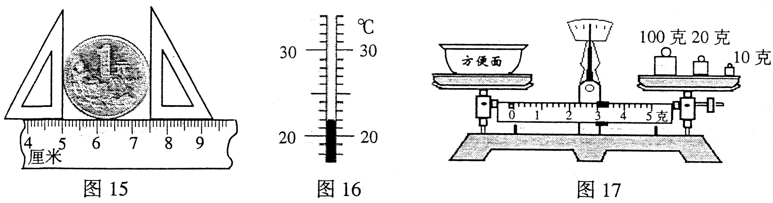
图16
图17
10g
0 1 2 3 4 5g

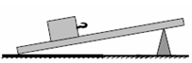
27.小明对“斜面的机械效率与什么因素有关？”这
一课题，提出了如下一些值得探究的猜想：
①斜面的机械效率与斜面的倾斜程度有关；
②斜面的机械效率与斜面的粗糙程度有关；
③斜面的机械效率与斜面的长度有关；
图19
④斜面的机械效率与物体的重力有关。
给你如图19所示的装置，请你选择上述猜想中的一项，并解答下列问题：
（1）你选择的猜想是 （填写序号）
（2）要用图19中的器材完成你选择的探究，还要补充的器材是：（至少写出两种）

（3）在实验探究的过程中，需要控制不变的因素有：
① ；② ；③ 。

增城市2008年九年级物理综合测试一（答卷）
第一部分（选择题 共36分）
一、选择题（每小题3分，共36分）
题号 | 1 | 2 | 3 | 4 | 5 | 6
答题
题号 | 7 | 8 | 9 | 10 | 11 | 12
答题

第二部分（选择题共64分）
二、填空题（16题每空2分，其他每空1分，共16分）

13． ， ， 14． ， ，

15. ， ， ，

16. ， 17． ，

三、作图题（每小题3分，共9分）
18.如图 19.如图 20.如图
O
F
F

四、计算题（13分）
解答应写出必要的文字说明、公式和重要演算步骤．只写出最后答案的不能得分．有
数值计算的题，演算过程及结果都要在数字的后面写上单位．
21．

22．

五、问答题（6分）
23.

六、实验、探究题（24、26题每空1分，25题器材1分，探究2分，27题6分，共20分）

24. ，

25.
(1)选择器材 ，探究 ．

(2)选择器材 ，探究 ．

26.(1) ， （2） ， ，（3） ， 。

27.
（1） （填写序号）

（2） ，

（3）
① ；② ；③ 。

2008年增城市九年级物理综合测试一（答案）
第一部分（选择题 共36分）
一、选择题（每小题3分，共36分）
题号 | 1 | 2 | 3 | 4 | 5 | 6
答题 | A | D | D | B | B | C
题号 | 7 | 8 | 9 | 10 | 11 | 12
答题 | A | C | A | B | A | D

第二部分（选择题共64分）
二、填空题（16题每空2分，其他每空1分，共16分）
13． 增大，减小，不变 14．1600N，800N，乙
15. 汽化， 液化， 升华， 凝华 16. 3.24 × 10 ⁻³， 120
17． L₂，4
三、作图题（每小题3分，共9分）
18.如图所示，标错一个N或S极扣一分，扣完为止.
19.如图所示，L的范围要准确，否则扣一分。
20.如图所示，另一个焦点要标出，光线要有箭头，方向大致准确，否则各扣1分。
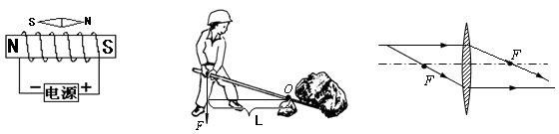
四、计算题（13分）
解答应写出必要的文字说明、公式和重要演算步骤．只写出最后答案的不能得分．有
数值计算的题，演算过程及结果都要在数字的后面写上单位．
21．（1）通过R₁的电流：I₁＝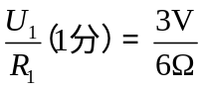＝0.5A（1分）
R₂两端的电压U₂＝I₁R₂＝0.5A×12Ω＝6V（1分）
电源电压U＝U₁＋U₂＝3V＋6V＝9V（1分）
解法二：根据串联电路中电压分配于电阻的关系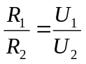
R₂两端的电压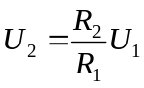=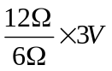
电源电压U＝U₁＋U₂＝3V＋6V＝9V
（2）此时L与R₂串联，R₂两端的电压：U₂′＝U－U₁′＝9V－6V＝3V（1分）
通过R₂的电流I₂＝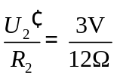＝0.25A（1分）
小灯泡的额定功率P_{L}＝U₁′I₂（1分）＝6V×0.25A＝1.5W（1分）

22． （1）古樟匀速移动，阻力等于推力。f_{阻}=F_{推}=4×5×10⁶N=2×10⁷N（2分）
(2)W= F_{推}S=2×10⁷N×35m=7×10⁸J （2分）
(3)由，有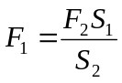 ，（1分）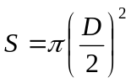，（1分）
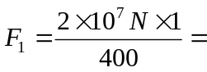5×10⁴N 为所求（1分）

五、问答题（6分）
23. 设想不成立。（2分）电路是由电源、用电器、开关和导线组成的，只有闭合，电路中才有电流。（2分）把一根线剪断，则电路不闭合，没有电流，电灯不会亮，一定停电。（2分）------注意关键词。

六、实验、探究题（24、26题每空1分，25题器材1分，探究2分，27题6分，共20分）
24. 2.6V，2.6A

25.(1)选择器材： ⑥⑦，探究：物体的重力与质量有什么关系？
(2)选择器材： ①⑧（或②⑧或③⑧），探究：液体内部的压强与深度的关系。
⑶选择器材：①②③⑧，探究：液体内部的压强与密度的关系。
⑷选择器材：①⑧（或②⑧或③⑧），探究：液体内部同一深度向各个方面的压强是否相等。
⑸选择器材：①④⑤⑦，探究：物体在液体里所受浮力与排开液体的体积有何关系？
⑹选择器材：①②③④⑤⑦，探究：物体在液体里所受浮力与液体密度有何关系？
器材答对1分，探究目的答对2分，共6分。
26.(1)刻度尺，2.50㎝（要求估读，没写单位错）（2）天平，10.2g，（3）重力，0.1N。
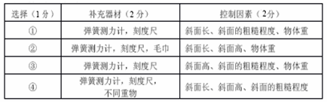
27.（1）任选其中一个均可；（2）中一个一分，（3）中少一个扣一分，扣完为止。

